12,5cm Beckenrandstein azur aktiv C Überhang <(>&<)> Wulst: 552001 - azur ak

Agrob Buchtal Solar Ceramics

Eigenschaften

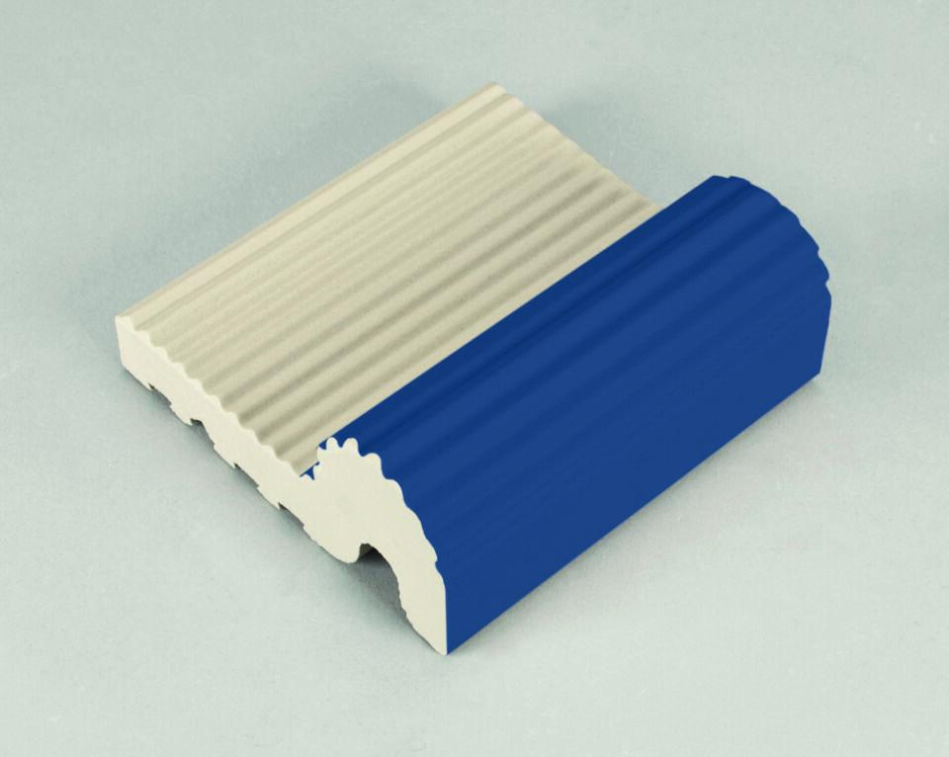

GTIN:

4012767946220

HAN:

552001-55445

Bewertungsgruppe Rutschgefahr

C

Farbton

blau

Oberfläche

profiliert

Produkt

Randstein

Werkstoff

Steinzeug

Breite (mm)

119,00

Dicke (mm)

50,00

Länge (mm)

119,00

Klassifizierung Keramik

glasiert, DIN EN 14411 Alb

Serie

Beckenkopfsystem Skimmer